San Salvador, XX de XXXXX de 202X

Director General de Inspección de Trabajo
Ministerio de Trabajo y Previsión Social
Presente. -
Yo___________________________________ de ___________años de edad, (profesión u oficio), de nacionalidad_______________, del domicilio de________________, con Documento Único de Identidad Número/pasaporte, etc. (según sea cada caso) ___________________________, en mi calidad de_________________de la sociedad (según sea cada caso)______________, que puede abreviarse_________________________, de nacionalidad____________________, y del domicilio de_______________________, con Número de Identificación Tributaria______________, a usted expongo:

- La empresa que represento, cuenta con la calidad de beneficiaria de la Ley de Zonas Francas Industriales y de Comercialización, condición que le fue otorgada mediante Acuerdo Ejecutivo No. ______, emitido por el Ministerio de Economía el día ___ de _______ de ________, y debidamente publicado en el Diario Oficial No. ______, Tomo No. ______, de fecha ___ de _______ de ________; en el marco de dicho régimen especial, la empresa desarrolla actividades de ______________________.
- La Sociedad /centro de trabajo que represento lleva a cabo sus operaciones en el establecimiento ubicado en__________________________ ___________________________________________________________________________________________________________________________________, y dentro de su inventario se encuentran XXX (únicamente el número de máquinas) máquinas, las cuales se importaron bajo la declaración de mercancía XXX de fecha__________________.
- Por razones de ______________(estrategia empresarial/personal) mi representada ha decidido __________(reexportar/trasladar) la maquinaria antes referida, solicitando a usted por tal motivo, CONSTANCIA DE AUTORIZACIÓN DE REEXPORTACIÓN DE MAQUINARIA Y TRASLADO, dichas máquinas que serán enviadas a _________________________________(detallar de manera específica el lugar).
- No omito manifestar que la reexportación/traslado de esta maquinaria no ocasiona ningún desplazamiento de mano de obra salvadoreña.
- Señalo para oír notificaciones el siguiente correo electrónico: __________________ y autorizo a ________________________ con Documento Único de Identidad ____________________ para recibir y retirar documentación y/o notificaciones de la presente solicitud.
- Se adjunta a la presente, los siguientes documentos:
  - ANEXO UNICO, que contiene el listado de maquinaria a reexportar/trasladar, el cual detalla marca, modelo y serie de cada una,
  - ___________________________________________________________________________________________________________________________________________________________________________________.
Firma: ____________________________________
Nombre: ____________________
Cargo: _____________________
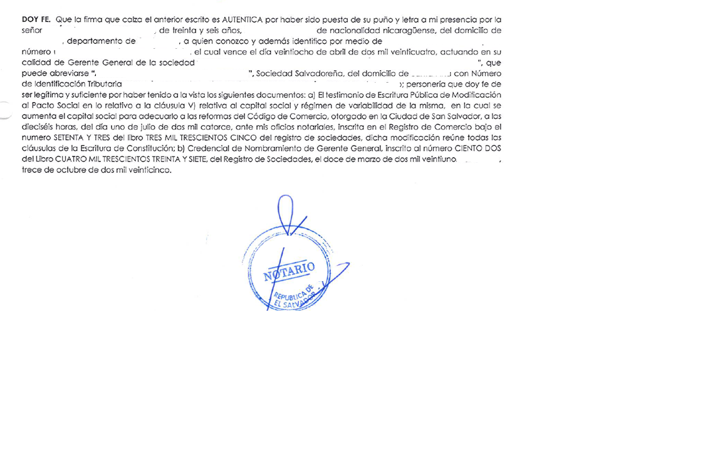

SELLO DE RECIBIDO Y ESTABLECE NÚMERO DE REFERENCIA DE SOLICITUD QUE SE AGREGARÁ AL ANEXO
USO EXCLUSIVO DE DIRECCION GENERAL DE INSPECCIÓN DE TRABAJO

ANEXO ÚNICO
LISTADO SOLICITUD PARA OBTENCION DE CONSTANCIA DE REEXPORTACION DE MAQUINARIA Y TRASLADO
Yo________________________en mi calidad de________________ de la Sociedad_____________________; solicitante de constancia de autorización de reexportación de maquinaria y traslado, detallo a continuación las Máquinas a Reexportar/Trasladar: y que consta en solicitud marcada con número de referencia:_______________________________________(USO EXCLUSIVO DE DIRECCION GENERAL DE INSPECCIÓN DE TRABAJO)
No. | Detalle de máquina | Marca | Modelo | Serie | Detalle de declaración de mercancía

Declaro bajo juramento que los datos contenidos en este listado son correctos y completos.
Firma: ____________________________________
Nombre: ____________________
Cargo: _____________________

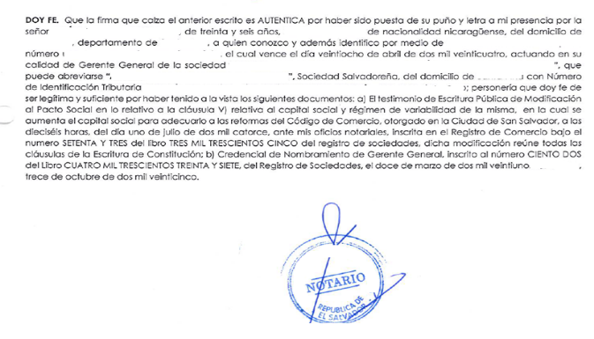

Importante:
- Los documentos que se anexan y la solicitud misma, deberán cumplir con las solemnidades legales exigidas por la normativa vigente para garantizar su plena validez y eficacia jurídica, según se detalla a continuación:
  - Documentos de acreditación (por ejemplo: fotocopia certificada de testimonio de Escritura Pública de Constitución o modificación al pacto social de la Sociedad debidamente inscrita en el Registro de Comercio, fotocopia certificada de credencial de Elección de Junta Directiva o Administrador Único propietario y suplente de la sociedad, debidamente inscrita en el Registro de Comercio, fotocopia certificada de Poder General, Judicial, Especial; entre otros)
  - Fotocopia certificada de Documento Único de Identidad del solicitante;
  - Fotocopia certificada de Tarjeta de Identificación Tributaria/IVA de la Sociedad (según sea el caso);
  - Fotocopia certificada de declaración de mercancía de la maquinaria.
  - Solvencias ISSS, AFP (Confía y Crecer) e IPSFA.
  - En anexo a la solicitud debe constar, en cuadruplicado listado de maquinaria que contenga: detalle de la máquina, marca, modelo, serie y detalle de la declaración de mercancía de cada una.

- Para la emisión de la constancia de Autorización de Reexportación de Maquinaria y Traslado es imperativo que la parte solicitante se encuentre en estricto cumplimiento de las disposiciones laborales aplicables, para ello se verificará la inexistencia de conflictos no resueltos o procedimientos administrativos pendientes en materia laboral, así por ejemplo: Reglamento Interno de Trabajo, Contratos Individuales de trabajo, Comité de Seguridad y Salud Ocupacional, multas no pagadas, inscripción en el Registro de empresas y establecimientos, etc.

